Информационных Технологий, Механики и Оптики
Факультет инфокоммуникационных технологий
Кафедра Систем Управления и Информатики

Лабораторная работа №2

Выполнил:
Абдрахманов М.М.

Проверила:
Марченко Е.В.

Санкт-Петербург,
2024

Цель работы: 2
Ход работы 2
Задание 1 2
Задание 2 2
Задание 3 4
Вывод: 6

Цель работы:
Освоить навыки работы с Git, научится писать task с помощью gulp, а также реализовать программу клиент, которая показывает web-страницы одна за другой.

Ход работы

Задание 1
В ходе выполнения данного задания был установлен Git на компьютер а также сделаны 3 коммита в репозиторий
Рисунок 1 - Коммиты 1 задания

Задание 2
В ходе выполнения данного задания был установлен node.js и gulp.
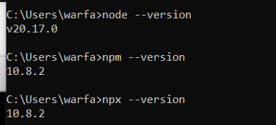
Рисунок 2 - Версии node.js

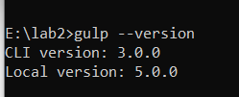
Рисунок 3 - Версия gulp
Далее был написан простой таск для копирования файлов всех .txt файлов из одной папки в другую.
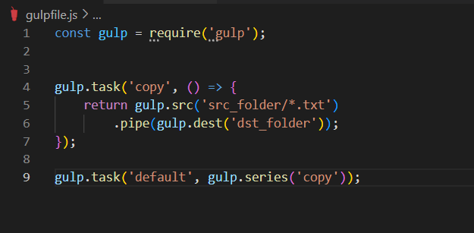
Рисунок 4 - Task
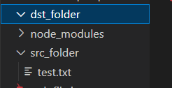
Рисунок 5 - Содержимое папок до выполнения таски
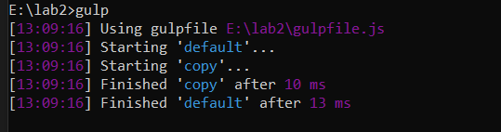
Рисунок 6 - Выполнения таски
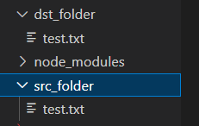
Рисунок 7 - Содержимое папок после выполнения кода

Задание 3
В ходе данного задания был написан код, который при выполнении показывает web-страницы одна за другой.
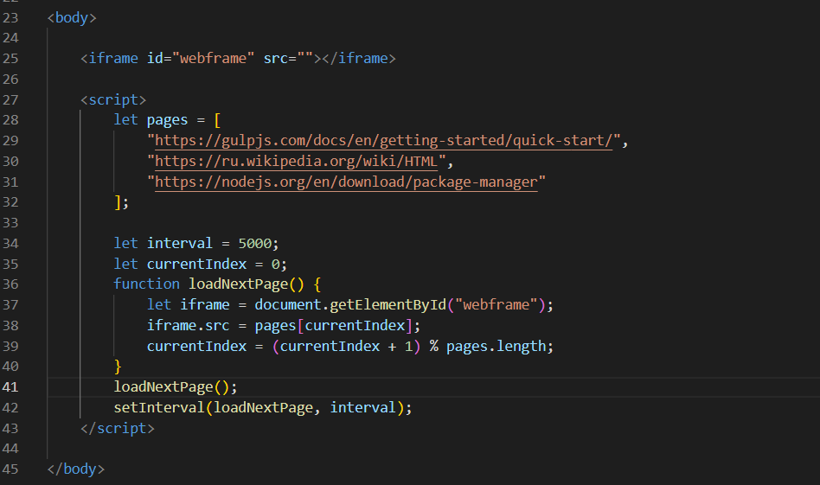
Рисунок 8 - Скрипт для 3 задания
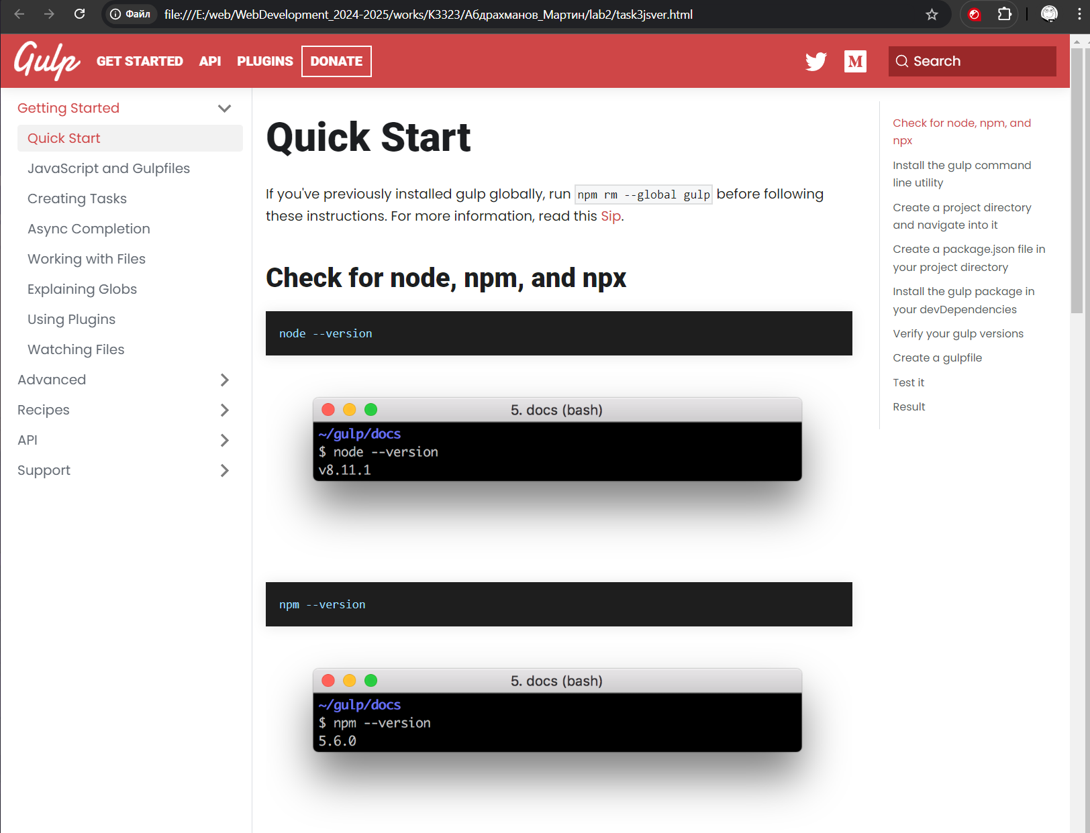
Рисунок 9 - Первая страница
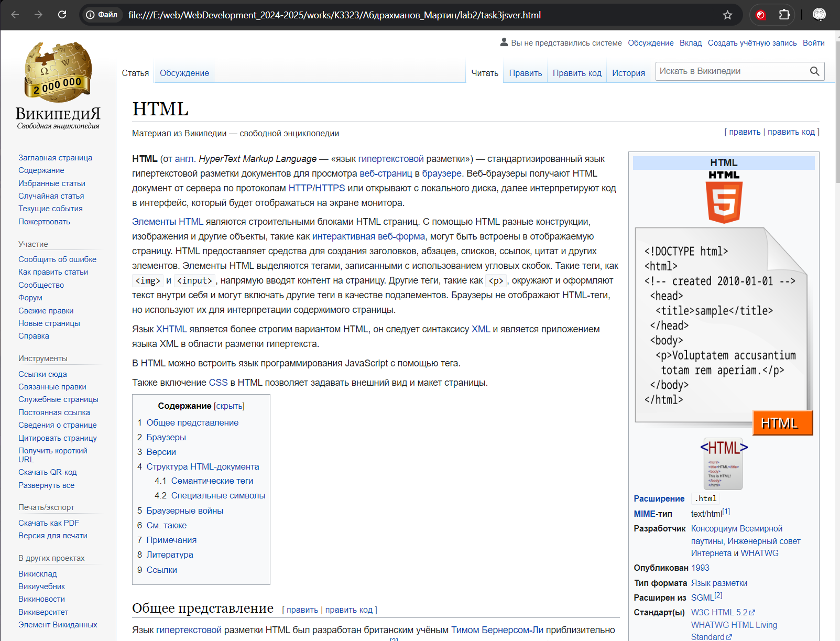
Рисунок 10 - Вторая страница
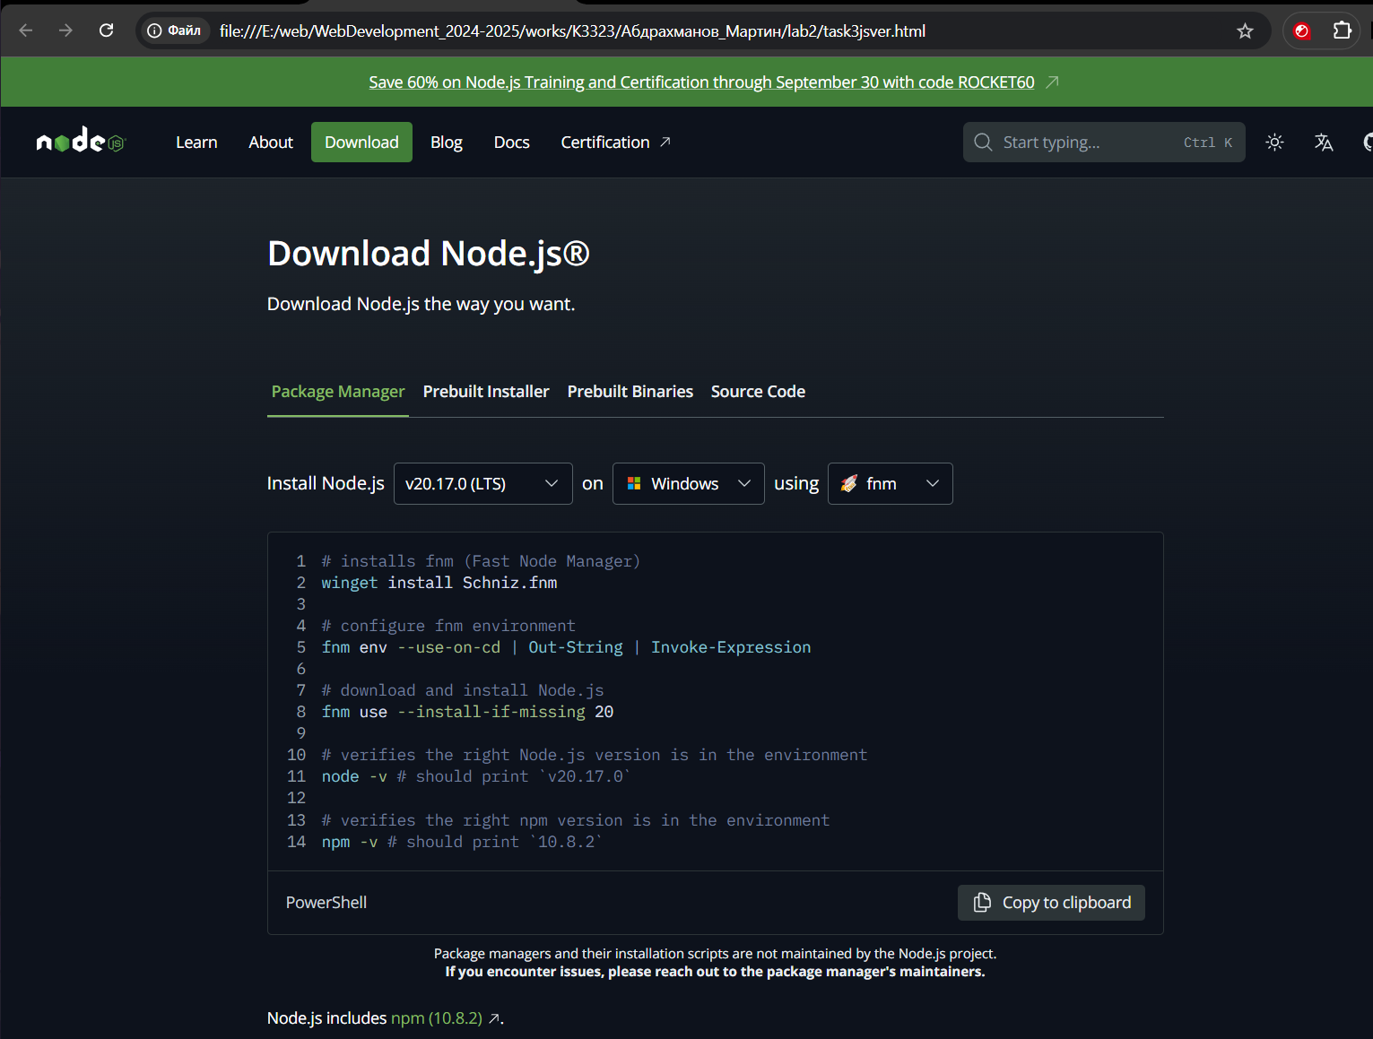
Рисунок 11 - Третья страница

Вывод:
В ходе работы были изучены освоены навыки работы с Git, изучен инструментарий gulp, а также реализован код с использование js для просмотра веб страниц.

